实验三 pandas的基本使用

- 实验内容
（1）pandas的导入。
（2）创建Series对象和DataFrame数据表。
（3）DataFrame数据表索引与切片。
（4）DataFrame数据表添加删除行列的操作。
（5）DataFrame数据表的排序、排名、分组和合并操作。
（6）DataFrame数据表的分类数据的转换和赋值及缺失值的处理。
2．目的要求
（1）学会pandas的导入。
（2）掌握Series和DataFrae数据表的创建。
（3）掌握DataFrame数据表索引与切片方法。
（4）掌握DataFrame添加删除行列的操作。
（5）掌握DataFrame数据表的排序、排名、分组和合并操作。
（6）掌握DataFrame数据表的分类数据的转换和赋值及缺失值的处理方法。
3．实验方法手段及其条件
（1）编写程序完成Series和DataFrame对象的基本创建。
① 根据列表[2, 8, -5, 6, 7]创建Series对象s1并显示。
import pandas as pd
s1=pd.Series([2, 8, -5, 6, 7])
s1
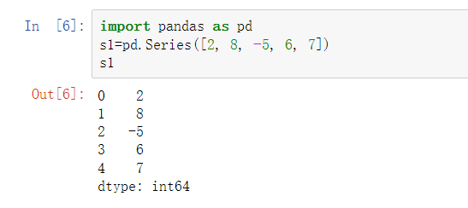
② 为列表[2, 8, -5, 6, 7]指定索引值['d', 'b', 'a', 'c', 'e'], 创建Series对象s2，显示s2并使用index和values属性查看s2索引名和值。
s2=pd.Series([2, 8, -5, 6, 7],index=['d', 'b', 'a', 'c', 'e'])
s2.index
s2.values
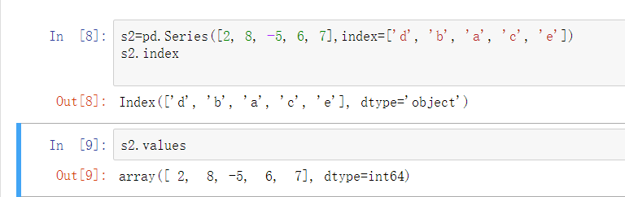
③ 字典对象data定义如下：
data = {'name': ['zs','ls','ww','zl','lq'],
'age': [23,24,22,25,21],
'ht': [1.6,1.7,1.65,1.82,1.72]}
使用字典对象data创建DataFrame对象member，行索引值为['101','102','103','104', '105']。member输出结果如下所示。
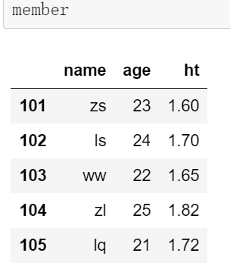
要求：显示member并使用columns、index和values属性查看member的列索引名、行索引名和值。
data = {'name': {101:'zs',102:'ls',103:'ww',104:'zl',105:'lq'},
'age': {101:23,102:24,103:22,104:25,105:21},
'ht': {101:1.6,102:1.7,103:1.65,104:1.82,105:1.72}}
a=pd.DataFrame(data)
member=a.reindex(columns=['name','age','ht'])
member

member.columns

member.index

member.values
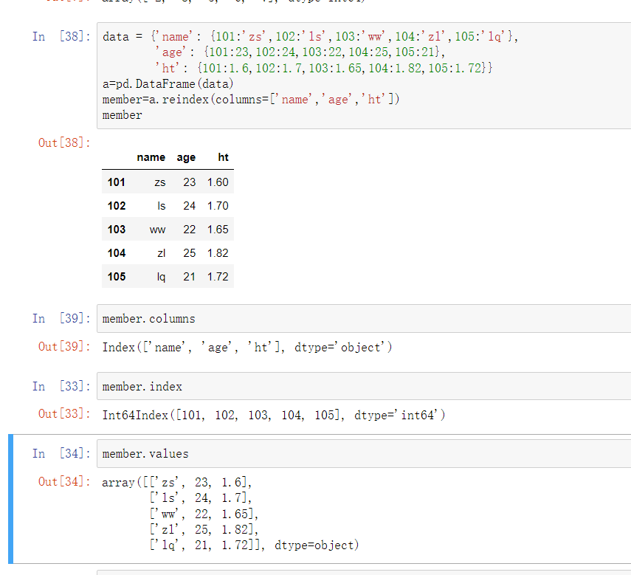
④ 根据numpy的ndarray对象np1创建DataFrame对象d2并显示d2。
np1=np.arange(10).reshape(5,2)
import numpy as np
np1=np.arange(10).reshape(5,2)
d2=pd.DataFrame(np1)
d2
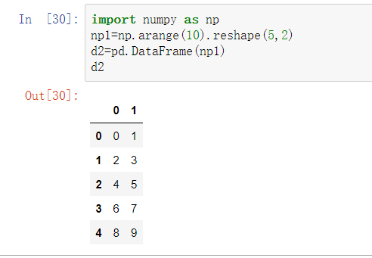
（2）编写程序完成DataFrame数据表对象member的索引与切片的操作。
① 使用列表列名索引方法查看“name”列的内容，输出结果如下所示。
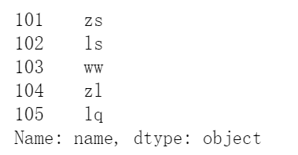
member['name']
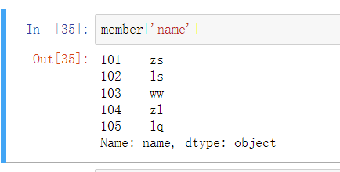
② 使用列表列名索引方法查看“name”和“age”列的内容，输出结果如下所示。
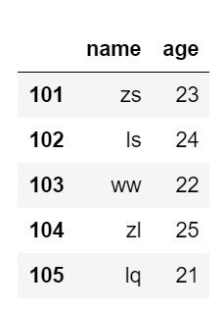
member[['name','age']]
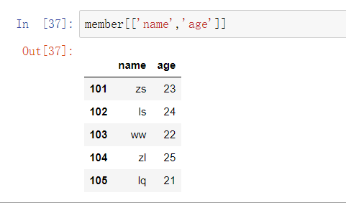
③ 使用索引切片查看“101”至“103”行的内容，输出结果如下所示。
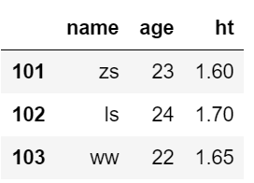
member[:3]
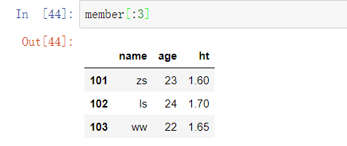
④ 使用loc方法和iloc方法查看“101”和“103”行的内容，输出结果如下所示。
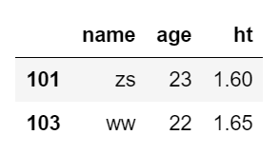
member.index=(['101','102','103','104','105'])
member.loc[['101','103']]
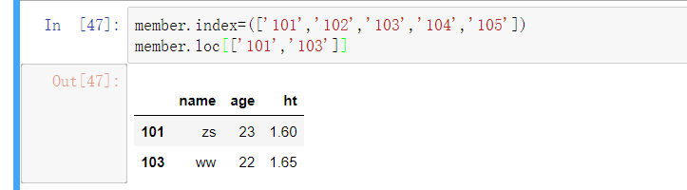
⑤ 使用loc方法和iloc方法查看“102” 和“name”的内容，输出结果如下所示。
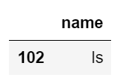
member.iloc[[1],[0]]
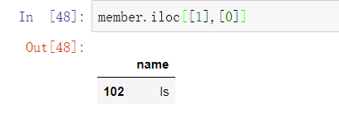
⑥ 使用loc方法和iloc方法查看“101”和“103”对应的“name”和“ht”的内容，输出结果如下所示。
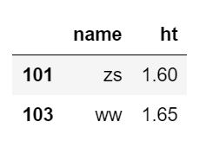
member.loc[['101','103'],['name','ht']]

member.iloc[[0,2],[0,2]]

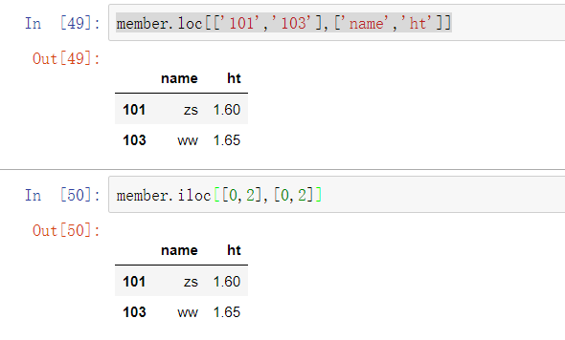
（3）编写程序完成DataFrame数据表对象member的列/行添加删除操作。
① 追加列“wt”: [55, 60, 70, 68, 57]和“gender”: ['f','m','f','m','m']，输出结果如下所示。
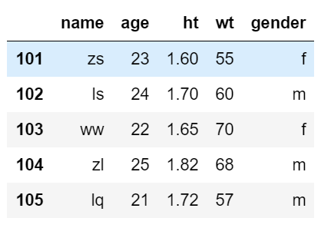
member['wt']= [55, 60, 70, 68, 57]
member['gender']= ['f','m','f','m','m']
member
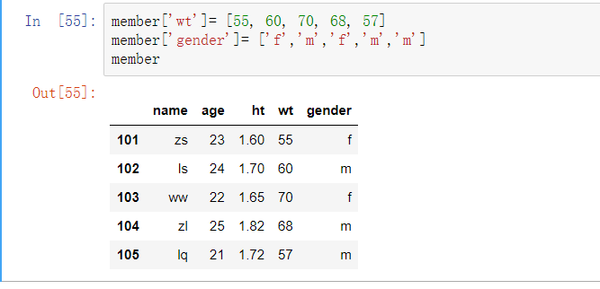
② 修改“wt”列名为“weight”。输出结果如下所示。
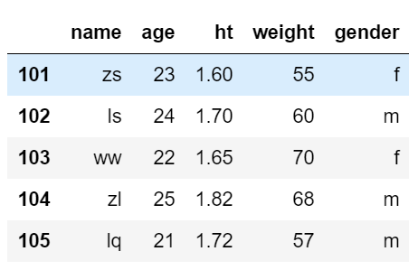
member.rename(columns={'wt':'weight'},inplace=True)
member
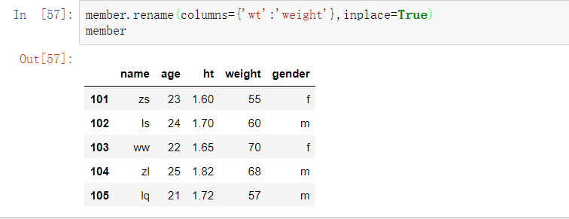
③ 删除列“gender”。 输出结果如下所示。
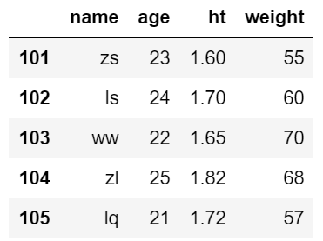
del member['gender']
member
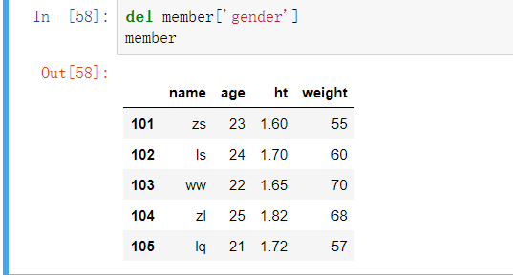
（4）编写程序完成DataFrame数据表对象stu和scoresheet的排序、排名、分组和合并操作。
① 创建DataFrame数据表对象stu和scoresheet，如下所示。
stu
scoresheet
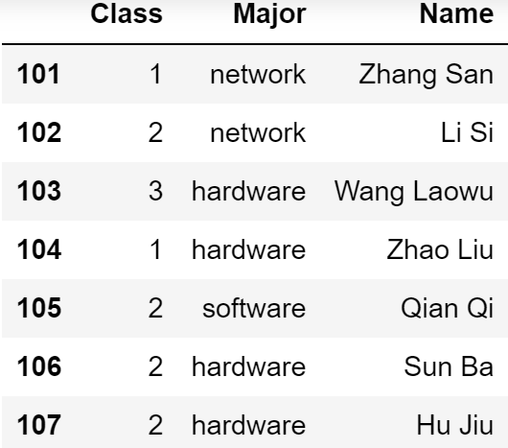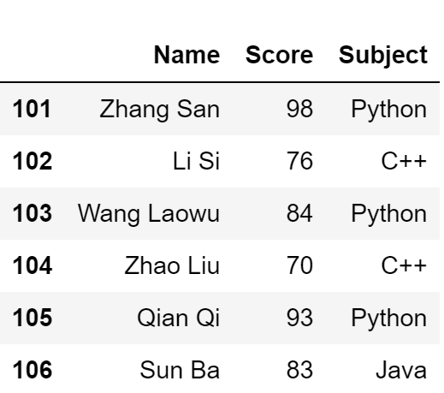
data1 = {'Class': {101:'1',102:'2',103:'3',104:'1',105:'2',106:'2',107:'2'},
'Major': {101:'network',102:'network',103:'hardware',104:'hardware',105:'software',106:'hardware',107:'hardware'},
'Name': {101:'Zhang San',102:'Li Si',103:'Wang Laowu',104:'Zhao Liu',105:'Qian Qi',106:'Sun Ba',107:'Hu Jiu'}}
a1=pd.DataFrame(data1)
stu=a1.reindex(columns=['Class','Major','Name'])
stu.index=(['101','102','103','104','105','106','107'])
stu
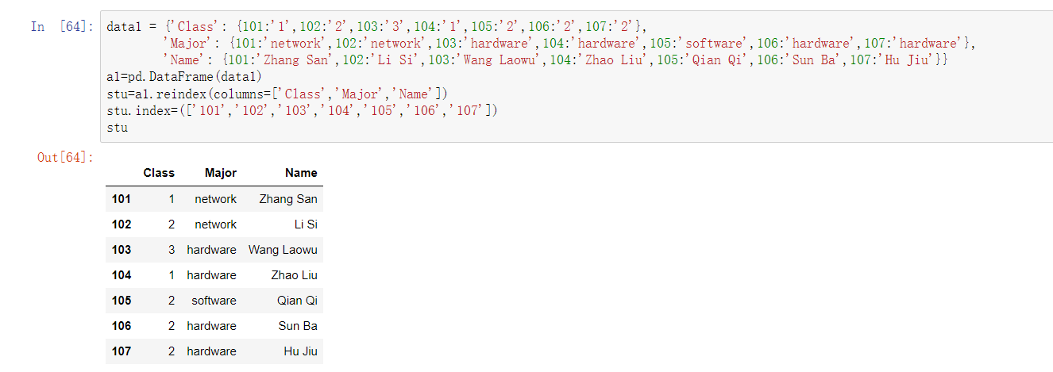
data2 = {'Name': {101:'Zhang San',102:'Li Si',103:'Wang Laowu',104:'Zhao Liu',105:'Qian Qi',106:'Sun Ba'},
'Score': {101:'98',102:'76',103:'84',104:'70',105:'93',106:'83'},
'Subject': {101:'Python',102:'C++',103:'Python',104:'C++',105:'Python',106:'Java'}}
a2=pd.DataFrame(data2)
scoresheet=a2.reindex(columns=['Name','Score','Subject'])
scoresheet.index=(['101','102','103','104','105','106'])
scoresheet
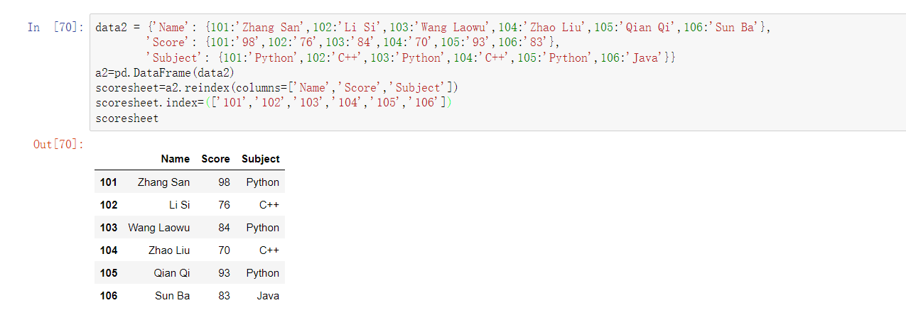
② stu按‘Major’和‘Class’升序排列，scoresheet按‘Score’降序排列，输出结果如下所示。
stu.sort_values(by=['Major','Class'],ascending=True)
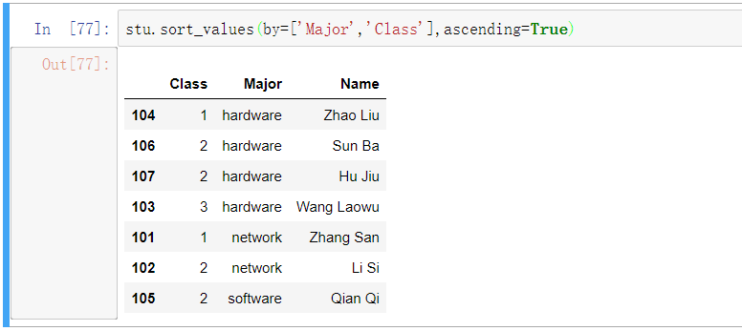
scoresheet.sort_values(by=['Score'],ascending=False)
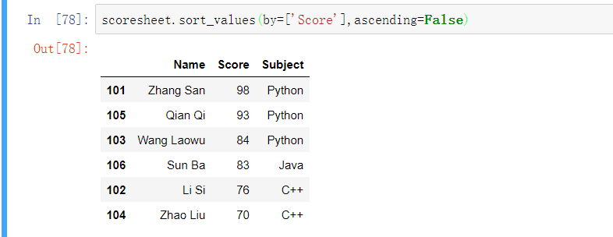
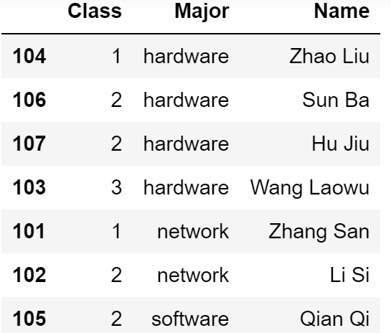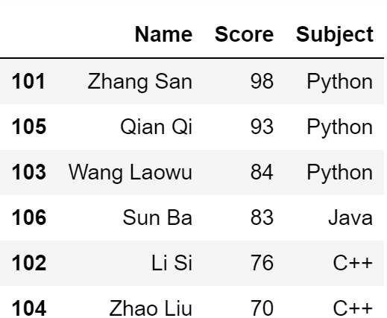
③ scoresheet中修改‘zhao Liu’和‘Qian Qi’的‘Score’值为98，并返回学生的‘Score’降序排名，排名相同时取最小排名，输出结果如下所示。
scoresheet.loc[['104','105'],'Score']='98'
scoresheet

scoresheet.sort_values(by=['Score'],ascending=False)
scoresheet.rank(method='min',ascending=False)
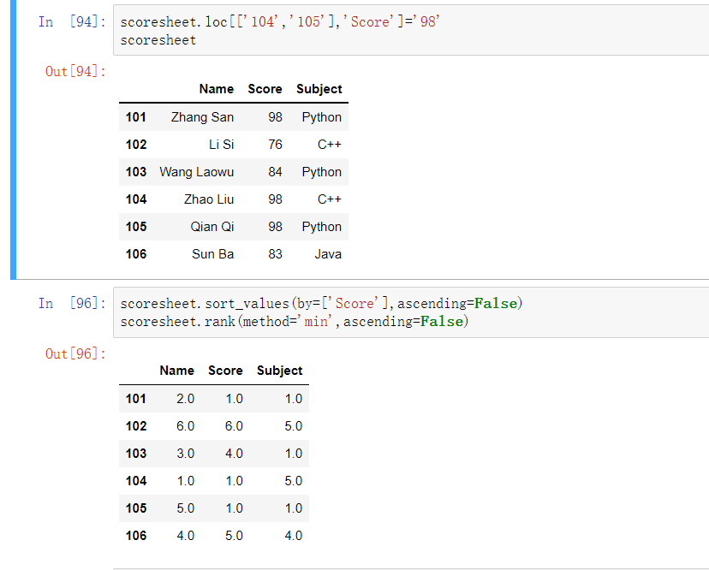
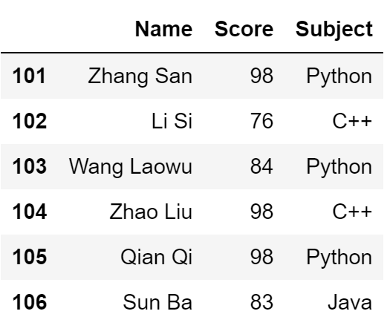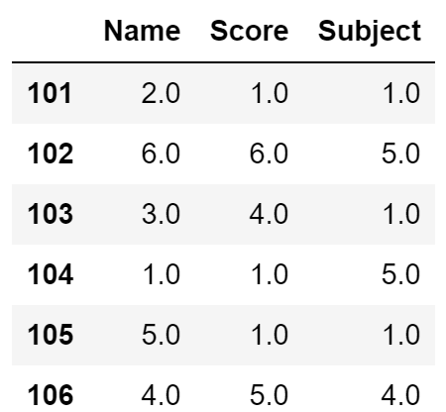
④ scoresheet按‘Subject’分组，查看‘Python’分组信息，并对三门课程的‘Score’进行描述统计分析，输出结果如下所示。
scoresheetgrouped=scoresheet.groupby(scoresheet['Subject'])
print(scoresheetgrouped.get_group('Python'))
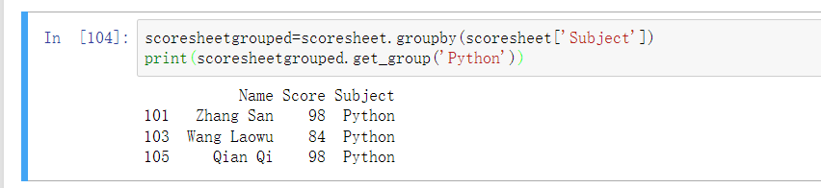
scoresheetgrouped['Score'].describe()

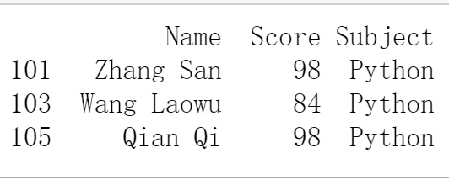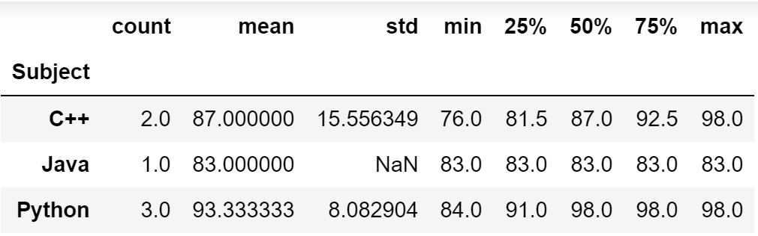
⑤ 使用concat函数将stu和scorsheet横向合并，输出结果如下所示。
c=pd.concat([stu,scoresheet],axis=1)
c
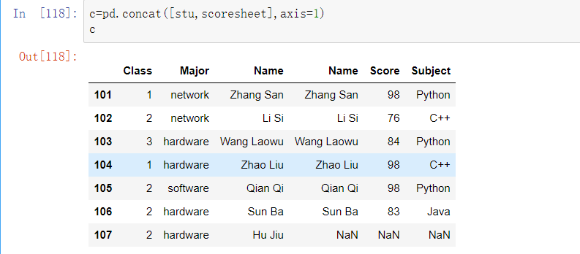
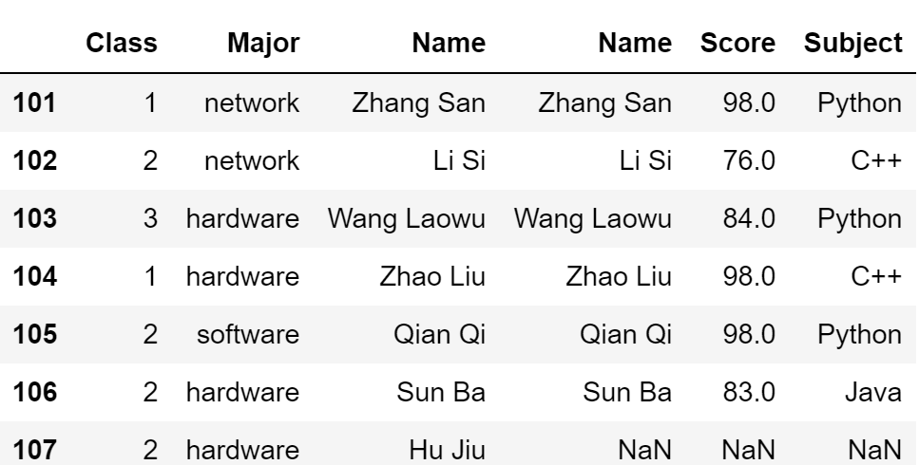
⑥ 使用merge函数将stu和scoresheet按‘Name’关键字合并，输出结果如下所示。
pd.merge(stu,scoresheet,on='Name')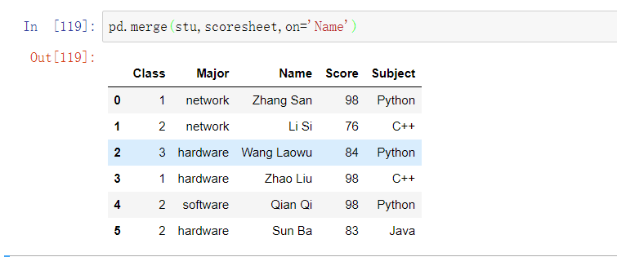

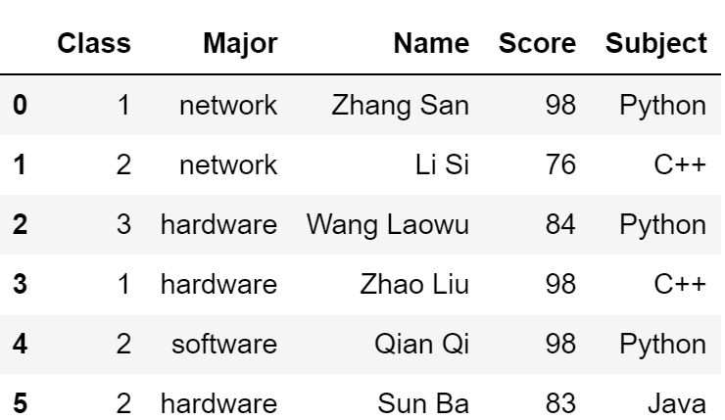
（5）编写程序完成DataFrame数据表对象stu和scoresheet的分类数据和缺失数据操作。
① 设置DataFrame数据表对象stu的“Class”列为category类型数据，追加列“Class_name”其对应“Class”列的值：1-17物联网1班、2-17物联网2班、3-17物联网3班，输出结果如下所示。
stu['Class_name']=stu['Class'].astype('category')
stu['Class_name'].cat.categories=['17物联网1班','17物联网2班','17物联网3班']
stu
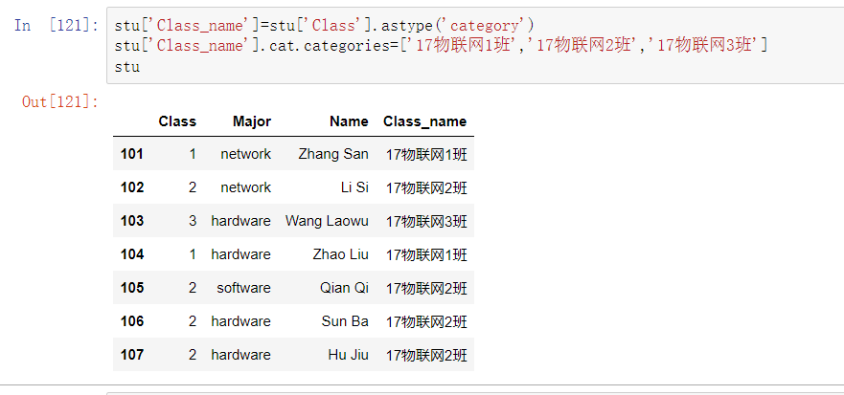
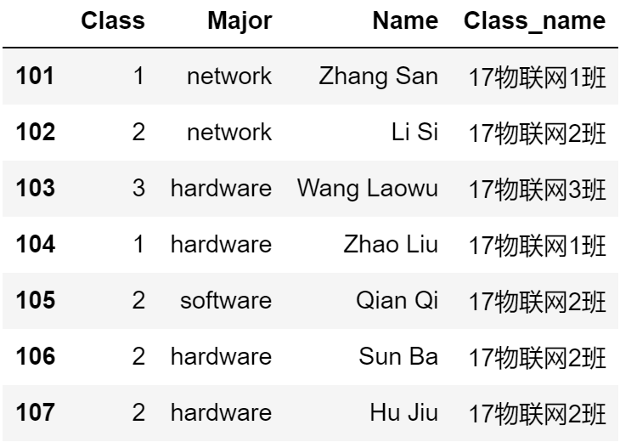
② 按照“Class_name”排序，要求排序顺序为: '17物联网2班','17物联网3班','17物联网1班'，输出结果如下所示。
stu['Class_name']=stu['Class_name'].cat.set_categories(['17物联网2班','17物联网3班','17物联网1班'])
stunew=stu.sort_values(by='Class_name')
stunew
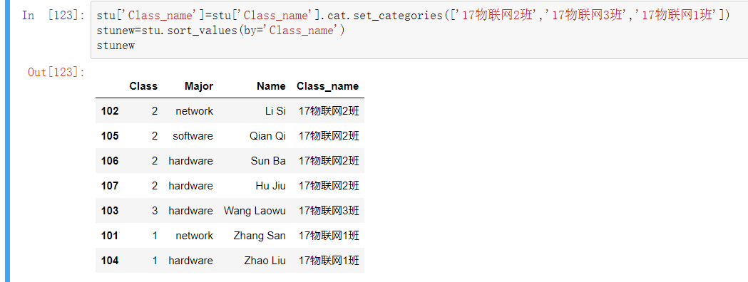
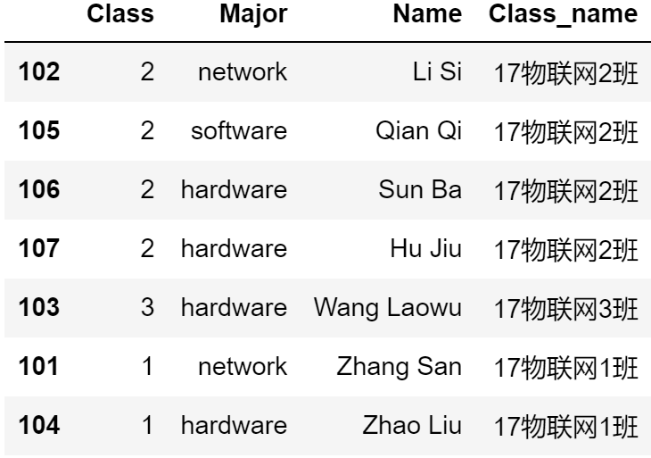
③ scoresheet中修改‘Zhao Liu’和‘Qian Qi’的‘Score’值为缺失值，并使用线性插值法填充该缺失值，输出结果如下所示。
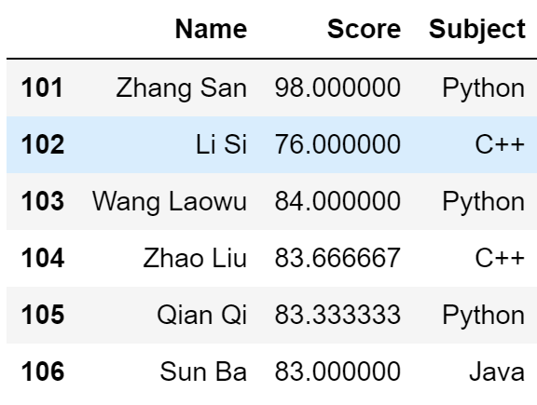
import numpy as np
scoresheet.loc[['104','105'],'Score']=np.nan
scoresheet
scoresheet.interpolate(method='linear')
